PIĄTEK: Gwiazdy na niebie.
- Rozmowa na temat kosmosu.
− Czy w kosmosie mogą żyć istoty rozumne?
− Czy muszą być podobne do nas?
− Czy nauka potwierdza istnienie innych istot w kosmosie?

• Oglądanie zdjęć przedstawiających teleskopy kosmiczne. Wyjaśnianie ich zastosowania.
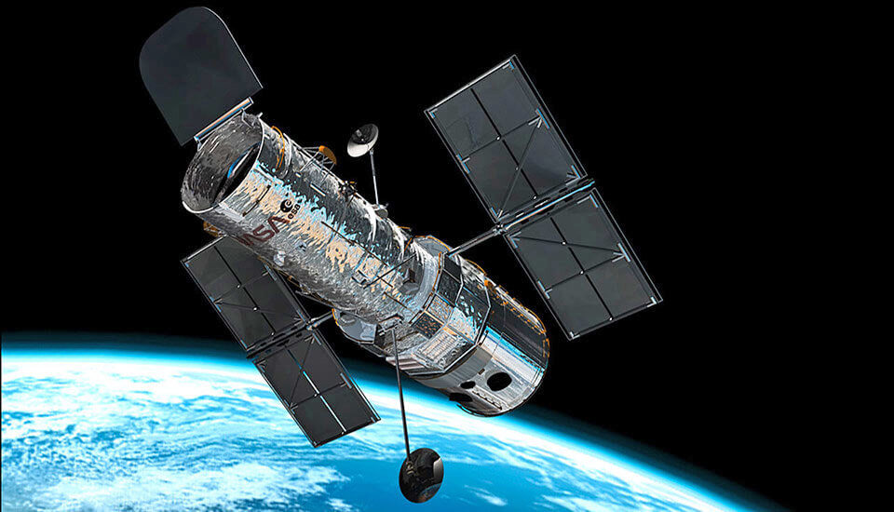

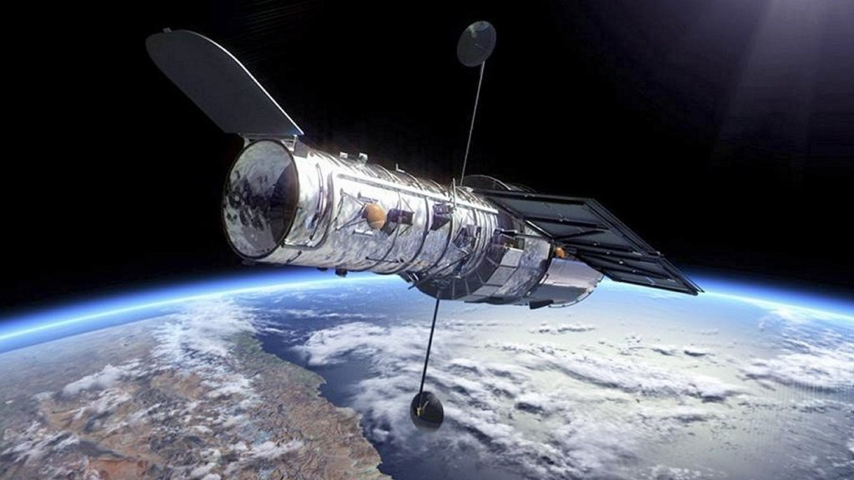
Teleskop –jest to narzędzie, które służy do obserwacji odległych obiektów.
Rodzic wyjaśnia dziecku, że naukowcy budują coraz nowocześniejsze obserwatoria w celu dokładnej obserwacji nieba i kosmosu.
Astronomowie zajmują się m.in. interpretowaniem danych, które otrzymują dzięki teleskopom, badają rozmieszczenie i ruchy gwiazd oraz planet.
Na podstawie informacji zdobywanych przez naukowców przygotowuje się mapy nieba. Możemy je oglądać w formie plansz, atlasów, globusów, a także na ekranie komputera.
3. Bajka edukacyjna:
https://www.youtube.com/watch?v=byP9VTSnR2A

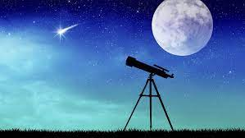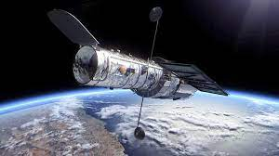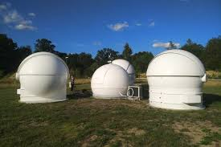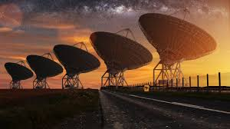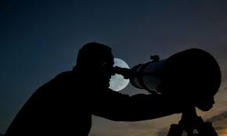
− Bajka edukacyjna:
https://www.youtube.com/watch?v=byP9VTSnR2A

• Pokaz zdjęć przedstawiających wybrane gwiazdozbiory.
Wyjaśnianie, że na niebie gwiazdy tworzą wzory, zwane gwiazdozbiorami, które mają swoje nazwy. Zaprezentowanie wybranych gwiazdozbiorów, np.: Wielki Wóz, Mały Wóz, Panna, Bliźnięta, Lew:
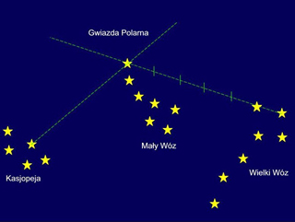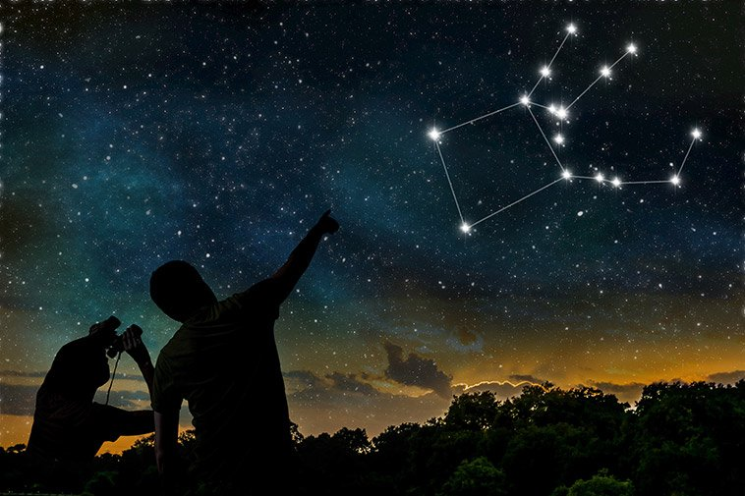
Zabawa słowna rozwijająca się twórcze myślenie – Gwiazdka.
Dzieci kończą zdanie:

Gwiazdka jest (ma, lubi) …– wyszukując jak największą skojarzeń.
Księżyc jest (ma, lubi)……
Rakieta ma ( jest)…

- Ćwiczenia sprawnościowe „Zabawy kosmonautów” (podkreślanie znaczenia sprawności fizycznej kosmonautów przygotowujących się do lotów w przestrzeń kosmiczną) :
− Stań na jednej nodze.
− Leż na plecach, złączone nogi unoś ku górze.
− Podskakuj obunóż w miejscu.
− Przeskakuj z nogi na nogę.
− Naprzemiennie dotykaj łokciem przeciwległego kolana.
− Przełóż rękę pod kolanem i złap się za nos.
− Przejdź po wyznaczonej linii.
− Czołgaj się.
Zagadki o kosmosie:

Kiedy nocą słońca,
nie ma już na niebie,
świeci całym sobą, Z ziemi do gwiazd
lub kawałkiem siebie. (księżyc) mknie pocisk złoty,
szybszy niż wiatr
i samoloty. (rakieta)
Jej długi warkocz złotem błyska,
siostrą jest gwiazd i księżyca.
Rzadko odwiedza nasze niebo.
Niesie wieści. Jakie? To tajemnica. (kometa)

Bardzo mu dobrze się wiedzie,
do pracy rakietą jedzie –
na podbój kosmosu, planet
i w galaktyki nieznane. (kosmonauta)

Księżyc

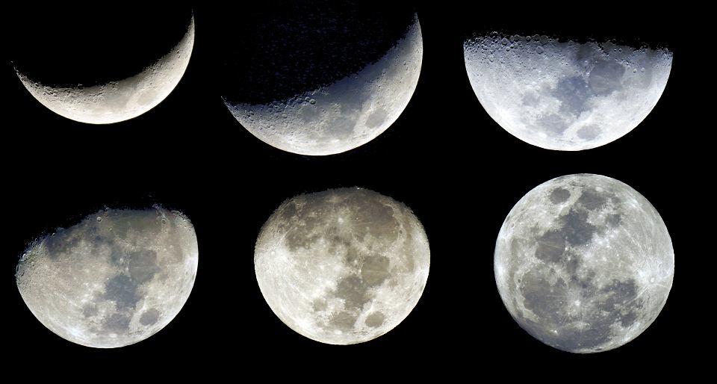

Kometa

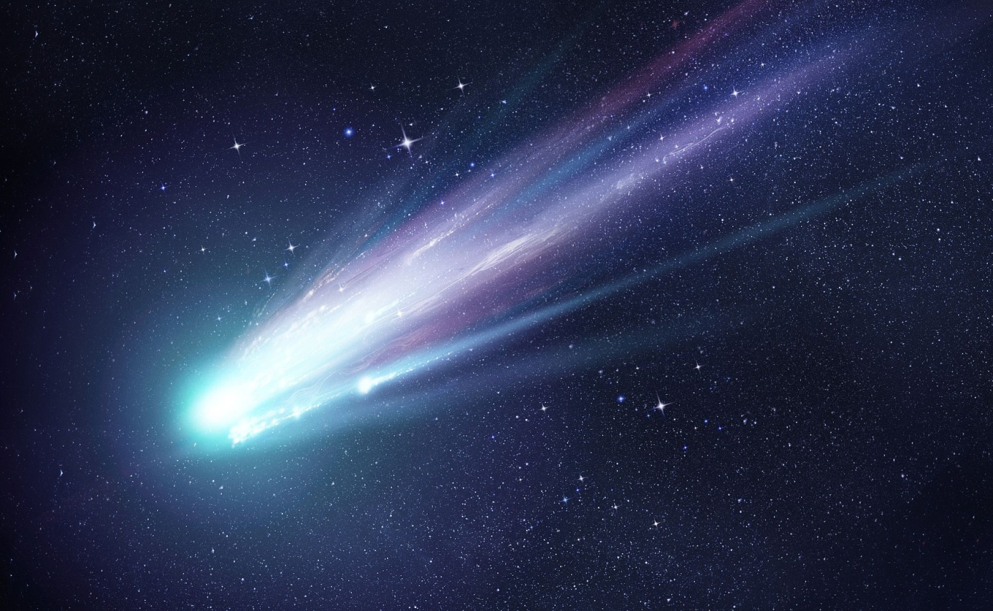

Kosmonauta

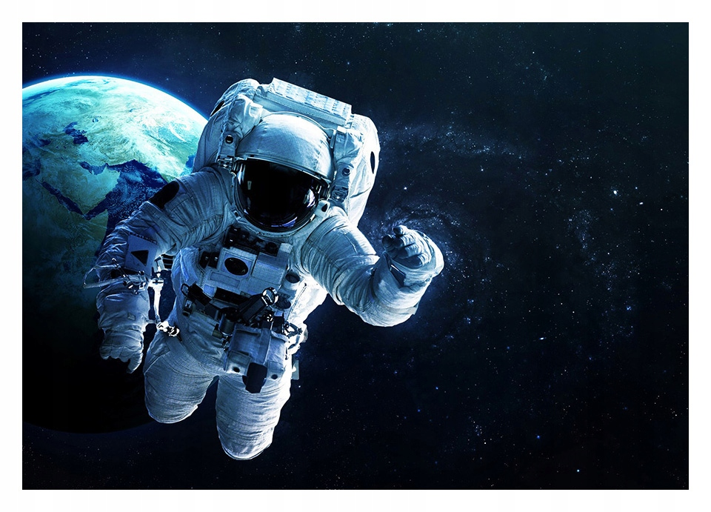

To wszystko na dziś. Pozdrawiam Was serdecznie.

